Документ предоставлен КонсультантПлюс
Приказ комитета государственной охраны объектов культурного наследия Волгоградской обл. от 20.09.2021 N 560 "Об утверждении предмета охраны объекта культурного наследия регионального значения "Дом купца Мишина", расположенного по адресу: Волгоградская область, г. Волгоград, Центральный район, ул. Волгодонская, 9"

КОМИТЕТ ГОСУДАРСТВЕННОЙ ОХРАНЫ ОБЪЕКТОВ
КУЛЬТУРНОГО НАСЛЕДИЯ ВОЛГОГРАДСКОЙ ОБЛАСТИ

ПРИКАЗ
от 20 сентября 2021 г. N 560

ОБ УТВЕРЖДЕНИИ ПРЕДМЕТА ОХРАНЫ ОБЪЕКТА КУЛЬТУРНОГО НАСЛЕДИЯ
РЕГИОНАЛЬНОГО ЗНАЧЕНИЯ "ДОМ КУПЦА МИШИНА", РАСПОЛОЖЕННОГО
ПО АДРЕСУ: ВОЛГОГРАДСКАЯ ОБЛАСТЬ, Г. ВОЛГОГРАД,
ЦЕНТРАЛЬНЫЙ РАЙОН, УЛ. ВОЛГОДОНСКАЯ, 9

В соответствии с Федеральным законом от 25 июня 2002 г. N 73-ФЗ "Об объектах культурного наследия (памятниках истории и культуры) народов Российской Федерации", Порядком определения предмета охраны объекта культурного наследия, включенного в единый государственный реестр объектов культурного наследия (памятников истории и культуры) народов Российской Федерации в соответствии со статьей 64 Федерального закона от 25 июня 2002 г. N 73-ФЗ "Об объектах культурного наследия (памятниках истории и культуры) народов Российской Федерации", утвержденным приказом Министерства культуры Российской Федерации от 13 января 2016 г. N 28, Положением о комитете государственной охраны объектов культурного наследия Волгоградской области, утвержденным постановлением Администрации Волгоградской области от 19 декабря 2016 г. N 697-п, приказываю:
1. Утвердить прилагаемый предмет охраны объекта культурного наследия регионального наследия "Дом купца Мишина", расположенного по адресу: Волгоградская область, г. Волгоград, Центральный район, ул. Волгодонская, 9.
2. Настоящий приказ вступает в силу со дня его подписания и подлежит официальному опубликованию.

Председатель комитета
А.Ю.БАЖЕНОВ

Приложение
к приказу
комитета государственной охраны
объектов культурного наследия
Волгоградской области
от 20.09.2021 N 560

ПРЕДМЕТ ОХРАНЫ ОБЪЕКТА КУЛЬТУРНОГО НАСЛЕДИЯ РЕГИОНАЛЬНОГО
ЗНАЧЕНИЯ "ДОМ КУПЦА МИШИНА", РАСПОЛОЖЕННОГО ПО АДРЕСУ:
ВОЛГОГРАДСКАЯ ОБЛАСТЬ, Г. ВОЛГОГРАД, ЦЕНТРАЛЬНЫЙ РАЙОН,
УЛ. ВОЛГОДОНСКАЯ, 9

Предметом охраны объекта культурного наследия регионального значения "Дом купца Мишина", расположенного по адресу: Волгоградская область, г. Волгоград, Центральный район, ул. Волгодонская, 9, являются:

N п/п | Элементы предмета охраны | Описание элемента предмета охраны | Иллюстрации
1. | Местоположение и градостроительные характеристики | здание расположено по ул. Волгодонская в Центральном районе г. Волгограда в границах квартала, ограниченного улицами Комсомольская, Мира, им. Гоголя, Коммунистическая;  участвует в формировании застройки "Ансамбль застройки Волгодонской" | 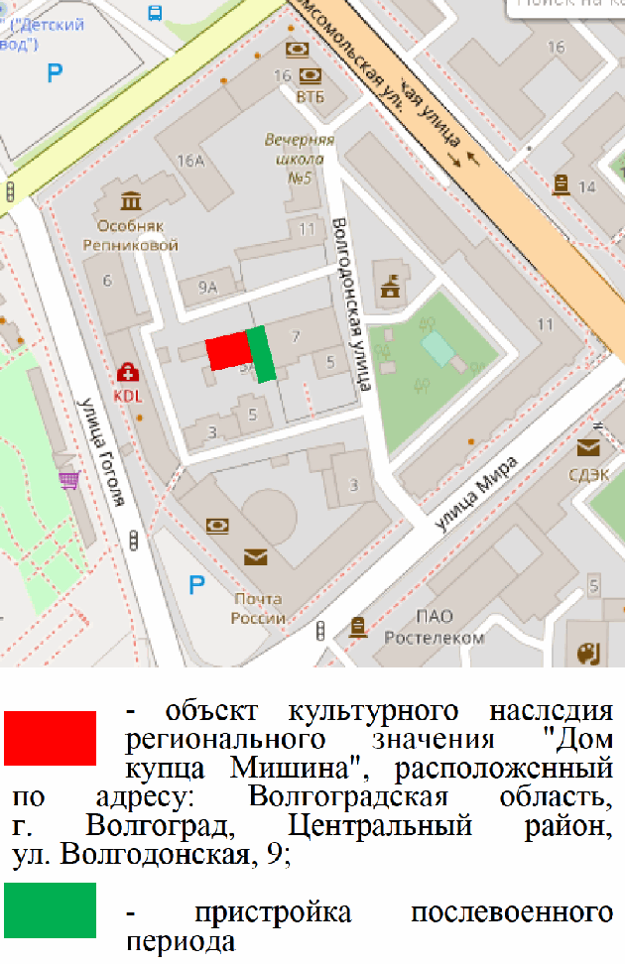
2. | Объемно-пространственная композиция здания | прямоугольный в плане 1-этажный исторический объем здания
3. | Композиционное и архитектурно-художественное оформление юго-восточного фасада | характер, ритм и размер вертикального и горизонтального членения фасада,  его декоративное убранство, включающее следующие элементы:  - низкий цоколь, бровка цоколя;  - прямоугольные оконные (1, 2, 4, 5-я световые оси) и дверной (3-я световая ось) проемы;  - тяга, аркатурный пояс под оконными проемами;  - наличники оконных и дверных проемов с ушками и прямым сандриком на кронштейнах;  - сдвоенные угловые пилястры с общей базой и антаблементом;  прямоугольные ширинки под пилястрами; ступенчатый декоративный элемент над пилястрами;  - многоступенчатый венчающий карниз с аркатурным поясом | 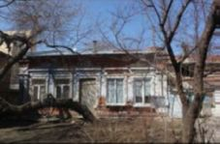  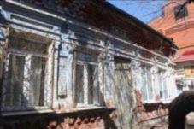  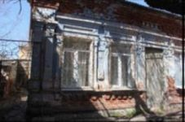
4. | Композиционное и архитектурно-художественное оформление юго-западного фасада | характер, ритм и размер вертикального и горизонтального членения фасада, его декоративное убранство, включающее следующие элементы:  - низкий цоколь, бровка цоколя;  - прямоугольные оконные проемы (1, 2-я световые оси, 3, 5-я световые оси заложенные, 4-я световая ось переделан в дверной проем);  - тяга, аркатурный пояс под оконными проемами (в том числе заложенными);  - наличники оконных проемов с ушками и прямым сандриком на кронштейнах;  - сдвоенные угловые пилястры с общей базой и антаблементом;  прямоугольные ширинки под пилястрами; ступенчатый декоративный элемент над пилястрами;  - многоступенчатый венчающий карниз с аркатурным поясом | 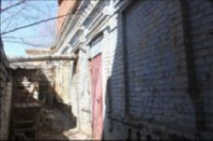  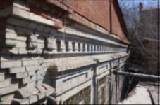
5. | Композиционное и архитектурно-художественное оформление северо-западного фасада | размер, форма и местоположение оконных проемов | 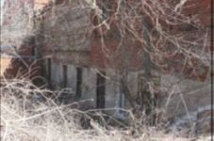
6. | Композиционное и архитектурно-художественное оформление северо-восточного фасада | частично сохранившийся прямой сандрик на кронштейнах на правом фланге фасада;  частично сохранившиеся сдвоенные пилястры с общим антаблементом; ступенчатый декоративный элемент над пилястрами;  - частично сохранившийся многоступенчатый венчающий карниз с аркатурным поясом | 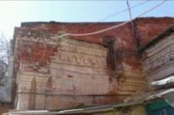
7. | Материалы и характер обработки фасадов | кирпичная кладка стен из керамического кирпича

